LA SCALA
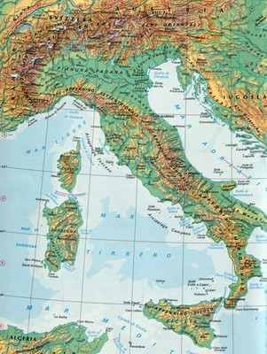

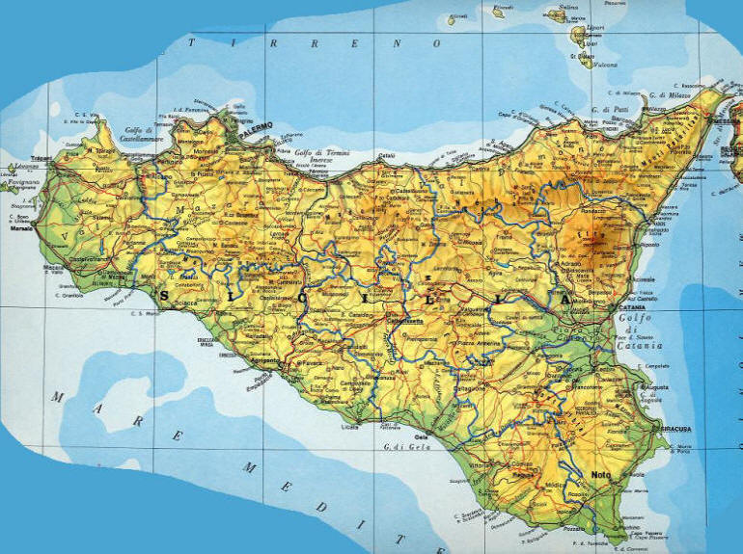

1. 2.

1. Osserva la Sicilia nelle due carte geografiche e rispondi:
Nella figura 1. la Sicilia è più ………………….……….… che nella figura 2.
Dove si vedono meglio i fiumi?............................……….........................….
Dove si vedono meglio le città?…………………………………………………………
Dove si vedono meglio le montagne?................................................….
Dove si vede meglio quello che c’è intorno alla Sicilia?....................
Vuoi andare in vacanza in Sicilia: quale cartina prendi per trovare la strada per arrivarci?..............................................................……
Quale cartina prendi per trovare tutte le cose più interessanti da visitare durante la tua vacanza? ……………………………………….……………

2. Disegna nel quadrato 2. Lisa Simpson. Aiutati con i quadretti!

2.
1.

Nel tuo disegno (2.) Lisa è grande uguale a quella del numero 1. Infatti i quadretti sono uguali in tutti e due i disegni.
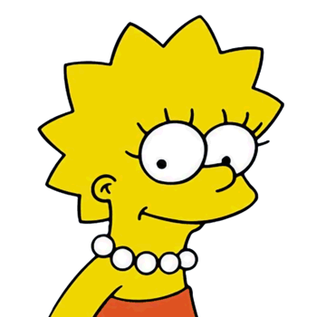

Ma come si fa a disegnare su un foglio qualcosa di molto grande come una città, una regione o uno Stato?
Per disegnare sul foglio qualcosa di molto grande, dobbiamo disegnare tutto più piccolo. Attenzione, la forma deve rimanere la stessa!

Prova tu!

1.
2.

 Adesso Lisa è diventata più piccola di come era prima!
Infatti i quadretti sono più piccoli.
In geografia si dice che il disegno 2. è una RIDUZIONE IN SCALA del disegno 1. Nel nostro esempio si scrive 1:2 ( si legge “scala uno a due”) perché il lato del quadretto piccolo è la metà di quello più grande.
La SCALA GEOGRAFICA è il rapporto tra le misure in una carta geografica e le corrispondenti misure degli oggetti reali. Si può scrivere in due modi:

SCALA NUMERICA: si legge “uno a cinquantamila” e vuol dire che 1 centimetro sulla carta rappresenta 50 000 centimetri nella realtà (500 metri).
SCALA 1 : 50 000
0 1000m
SCALA GRAFICA: la lunghezza della linea rappresenta 1000 metri nella realtà.
3. Osserva la cartina e rispondi alle domande.
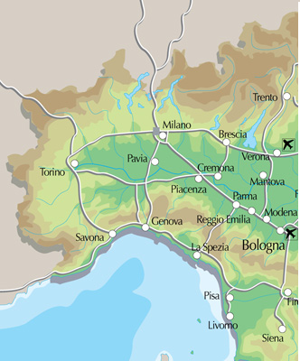
In linea d’aria (vuol dire con una riga dritta, senza pensare alle curve che fa la strada) misura con un righello la distanza tra Torino e Savona.
Quanti cm ci sono tra Torino e Savona? ……………………………………….
Questa cartina è in SCALA 1: 3 500 000, quanti cm ci sono tra Torino e Savona nella realtà?
………………………………………………………
Quanti km? (Ricorda: 1 km= 100 000 cm)……………………………………………………….

4. Completare con le parole indicate il seguente testo.

numerica – misure reali – scala – foglio – grafica

Il disegno in ___________________ è un sistema per disegnare gli oggetti nel loro aspetto reale ma in dimensioni rimpicciolite, per farle entrare in un ________________________. La scala è il rapporto di riduzione, cioè il numero per cui vengono divise le _____________________________. In ogni carta sono riportate la scala ____________________________ e la scala ________________________.
(G. Paci, 2004, Guardare il mondo 1, Bologna, Zannichelli, p. 9).

Immagini da:
www.digtec.com

Sanno cosa significa?

